中学数学长海二中调研总结
10月10日同中学教研部各学科一起对长海二中进行了为期四天的课堂教学调研工作，本次工作重点是加强课堂教学有效性，提高学科教师分析教材、处理教材的能力以及提升学科教师习题变式处理水平，加强对学科骨干教师和青年教师的培养。
本次调研对学科教师的课堂教学进行了跟踪听课并及时点评，王明军老师执教《整式》的全校公开课，课后学科教师针对本课进行了研讨，研讨中王明军老师详细说明了本课的设计思路并进行了教学反思，学科教师普遍认为本课教学目标明确，教学设计合理，达到了预期的教学效果，但也提出了宝贵的建议，最后学科研训教师对本课做了详细的点评，从教学目标到教学设计以及教材处理各方面做了详尽的分析，并进行了课堂教学有效性的讲座，受到学科教师的好评。

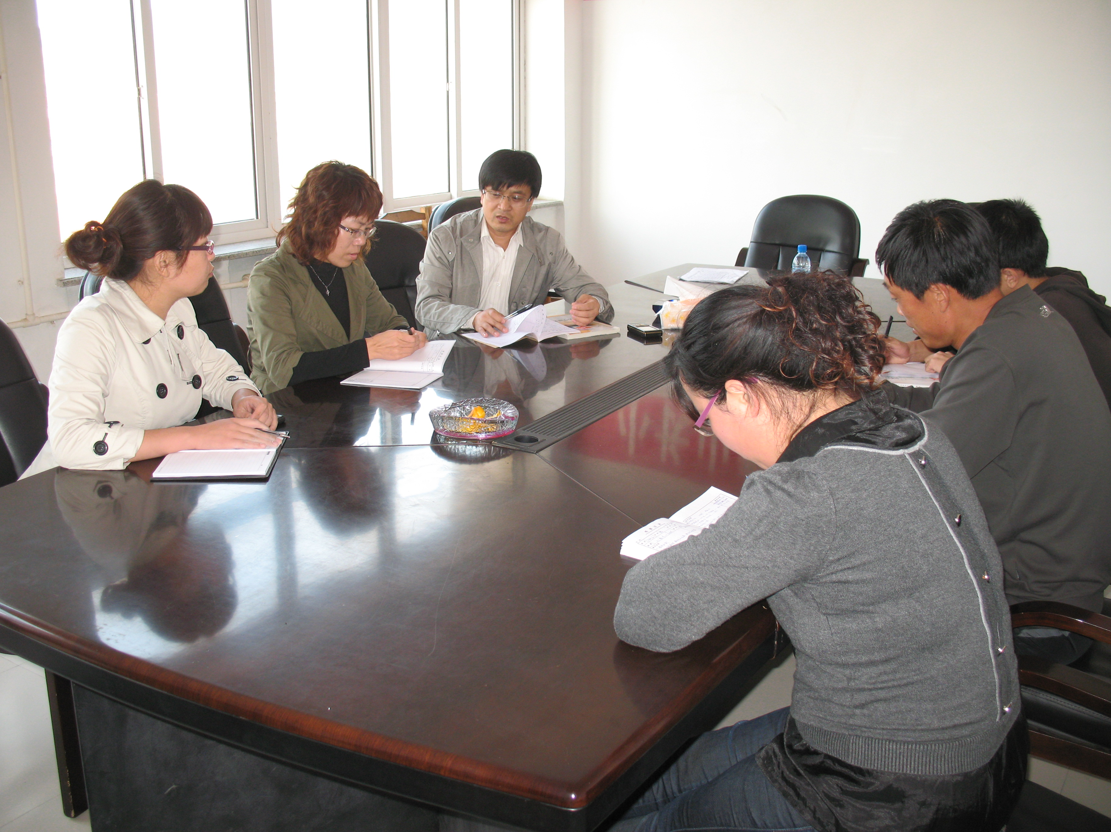
2011年10月14日

